18.04.2020.7класс алгебра.
Тема урока : Применение различных способов для разложения на множители.
Изучить !!!
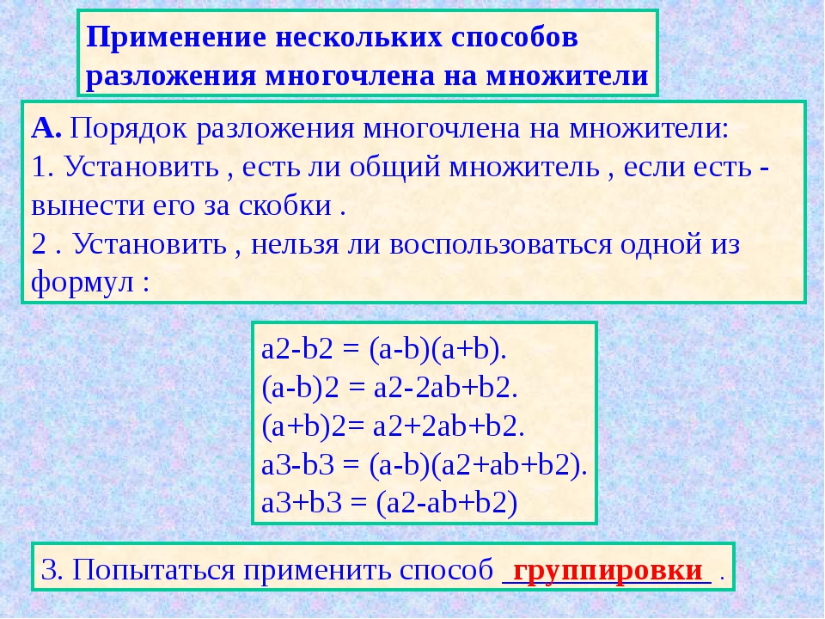

Разложить на множители 1-вариант
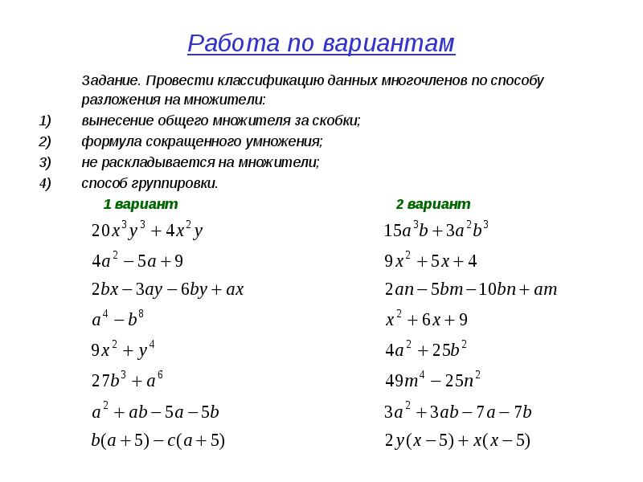
домашнее задание:
Разложить на множители 2 -вариант

